Lycée privé El MAARIFA Bizerte |  |  | Année scolaire : 2021-2022
Professeur :  SAIDANI Wiem | Matière : SVT | Devoir : contrôle | Date : 09/02/2022  Horaire : 8h-10h | Classe : 2ème Sc
Nom et Prénom : ……………………………………………………………..

Exercice 1 QCM (04 points)
Pour chaque item, relever la ou les réponse(s) correcte(s)
1- La prédation est une relation trophique :
a- bénéfique pour les deux individus,
b- obligatoire pour les deux individus,
c- bénéfique pour un individu et désastreuse pour l'autre,
d- facultative pour les deux individus.
2- La symbiose est une relation trophique :
a- néfaste pour les deux individus,
b- bénéfique pour les deux individus,
c- bénéfique pour un seul individu et sans effet pour l'autre,
d- bénéfique pour un individu et aux dépens de l'autre.
3- La prédation et le parasitisme sont deux associations :
a- obligatoires pour les deux individus,
b- obligatoires pour l'un des deux individus,
c- au profit des deux individus,
d- au profit d'un individu et aux dépens de l'autre.
4- Les relations trophiques d'exploitation sont
a- La prédation
b- Le parasitisme
c- La symbiose
d- La compétition

Exercice 2 (04.5 points)
Corriger les phrases suivantes
1*Les arbres à feuilles caduques perdent leurs feuilles en printemps et bloquent ainsi leur photosynthèse
…………………………………………………………………………………………………
2*Les plantes héliophiles ou plantes d'ombre qui peuvent se développer avec des intensités lumineuses plus faibles.
…………………………………………………………………………………………………………………………………………………………………………………………………….
3*Dans les zones exposées au vent, la végétation arborescente est développée.
………………………………………………………………………………………………….
Exercice 3 (04 points)
Le rat kangourou est un animal désertique adapté au manque d’eau. Il ne sort que la nuit et il reste caché le jour dans son terrier. Le rat kangourou accumule des graines dans son terrier. Il élimine une urine très concentrée et des fèces sèches. C’est le seul mammifère qui produit en quantités suffisantes de l’eau métabolique.
- Définir une adaptation
…………………………………………………………………………………………………………………………………………………………………………………………………….
- En se basant sur le texte ci-dessus compléter le tableau suivant :
Adaptation physiologique | Adaptation comportementale
……………………………………………..  ……………………………………………..  ……………………………………………..  ……………………………………………..  ……………………………………………..  …………………………………………….. | ……………………………………………..  ……………………………………………..  ……………………………………………..  ……………………………………………..  ……………………………………………..  ……………………………………………..
- Quel est l’intérêt de toutes ces adaptations chez cet animal ?
…………………………………………………………………………………………………..
Exercice 4 (07.5 points)
La courbe présente l’influence de la température sur la photosynthèse chez la tomate.
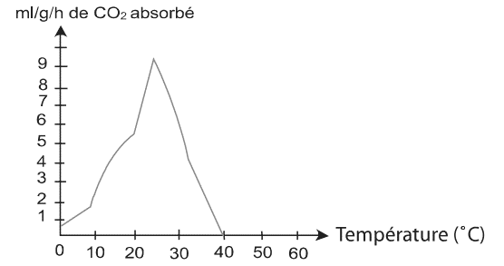
- Analyser la courbe
……………………………………………………………………………………………………………………………………………………………………………………………………
- Interpréter
……………………………………………………………………………………………………………………………………………………………………………………………………..

- Conclure en montrant l'effet de la variation de la température sur la teneur de CO2 absorbé et donc sur la production de matière organique.
……………………………………………………………………………………………………………………………………………………………………………………………………..
- Déduire la température optimale assurant une production maximale.
……………………………………………………………………………………………………………………………………………………………………………………………………..

